Понедельник 13 апреля  Русский язык - выучить и записать сл.слова с.79,  «Решу ПР» зад.№7 часть1 (дикт)  Математика –  «Решу ПР» зан. №7  Физ-ра - утрен. зарядка,  приседание мальчики –  15 раз, девочки – 10 раз  Чтение- стр. 129 – 132 выразительное чтение + рисунок в тетрадь | Четверг 16 апреля  Окр.мир- стр. 128 – 136, в.3  Математика-стр.74 № 292, №293 чертёж к задаче  Русский язык-с.81 таблица в тетр №3 + упр. 164, 165 устно  Физ-ра - утрен.зарядка,  приседание мальчики –  15 раз, девочки – 10 раз  Чтение-стр. 139 выучить наизусть
Вторник 14 апреля  Русский язык – «Решу ПР»  зад №7 часть 2  Математика- тема «Письменное деление на трёхзначное число»  с.71 №279 (1,2), №280 с кр.зап.  Окр.мир - ПР зан. №7  Анг.яз- стр.17 упр.15,16  Физ-ра - утрен.зарядка,  отжимание мальч-10 раз,  девоч – 7 раз | Пятница 17 апреля  Чтение - стр. 141 – 142 (проект или сообщение)  Математика - стр.75 № 300, 303, 305  Русский язык - стр. 82, упр.166  Музыка - учить песни из тетр.  Технология- сделать поделку  из атласных лент
Среда 15 апреля  Русский яз- тема «Спряжение глагола» с. 80, упр.163 +правило выуч.наиз. (обрати внимание)  Анг.яз - стр.18 упр.17, 19  Математика-с.73 №285, №286  с кр.зап.  Чтение - стр. 133- 135 в.1, 2, 3  Изо- задания в таблице | Образовательные платформы на выбор:  - Сайт «Решу ВПР»  (математика, русск.яз, окр.мир)  - Учи.ру (задания от учителя)  - Яндекс.учебник

Примерные работы по технологии «Поделка из атласных лент»
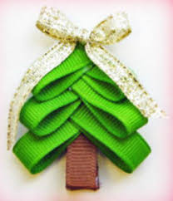

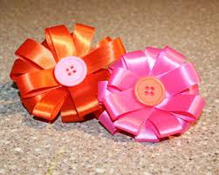

Понедельник 20 апреля  Русский язык – стр.82 упр.167 + правило  Математика – стр. 76 № 308, 311  Физ-ра - утрен. зарядка + бег на месте 5 мин  Чтение - стр.144-145 читать | Четверг 23 апреля  Окр.мир- стр. 141-147, в.1,2,3 читать +пересказ  Математика-стр. 83 №13, 15  Русский язык- стр.85 упр.171 (устно) + выучить правило  Физ-ра- утрен. зарядка + бег на месте 5 мин  Чтение-стр. 148-150, в.1, 2, 3 устно, в .5 в тетрадь
Вторник 21 апреля  Русский язык – стр. 83 сл.слова записать в тетрадь + упр.169  Математика – стр. 77 №316, 318  Окр.мир – стр. 137-140, в.1,2 читать +пересказ  Анг.яз- с.20 упр. 1  Физ-ра - утрен. зарядка + бег на месте 5 мин | Пятница 24 апреля  Чтение - стр. 151-152 читать +пересказ  Математика – стр.84 №20  Русский язык – стр.85 упр.172  Музыка - учить песни из тетради  Технология- тема «Поздравь ветерана». Сделать открытку к 9мая. Материал: цв.бумага, картон, клей.
Среда 22 апреля  Русский яз- стр.84 страничка для любознательных (устно) + у.170  Анг.яз – стр.21 упр.3  Математика- стр.82 №2  (по действ) 1вариант – 1 столб., 2 вариант – 2 столб  Чтение – стр.146-147 читать  Изо- задания в таблице | Образовательные платформы на выбор:  - Сайт «Решу ВПР»  (математика, русск.яз, окр.мир)  - Учи.ру (задания от учителя)  - Яндекс.учебник

Понедельник 27 апреля  Русский язык – стр.86 упр.175  Математика – стр.85 №32, 33  Физ-ра - утрен. зарядка + бег на месте 5 мин  Чтение- стр.153 – 155 читать+ пересказ | Четверг 30 апреля  Окр.мир - стр. 157 – 164 читать +пересказ проверь себя 1-4  Математика-стр.87 № 16, 17, 18,19, 20 устно  Русский язык - стр. 87 упр 178  Физ-ра - утрен. зарядка + бег на месте 5 мин  Чтение –стр. 157 вопросы устно
Вторник 28 апреля
Русский язык – стр.86 упр.176
Математика- стр.86 № 1 -5 (устно)
Окр.мир – стр.148-153 читать +пересказ
Анг.яз- с.21 упр.4
Физ-ра - утрен. зарядка + бег на месте 5 мин

Среда 29 апреля
Русский яз- стр.87 упр.177
Анг.яз - стр.22 упр.5
Математика- стр. 86 №6-10 устно
Чтение – стр.156-157 читать + план
Изо- задания в таблице

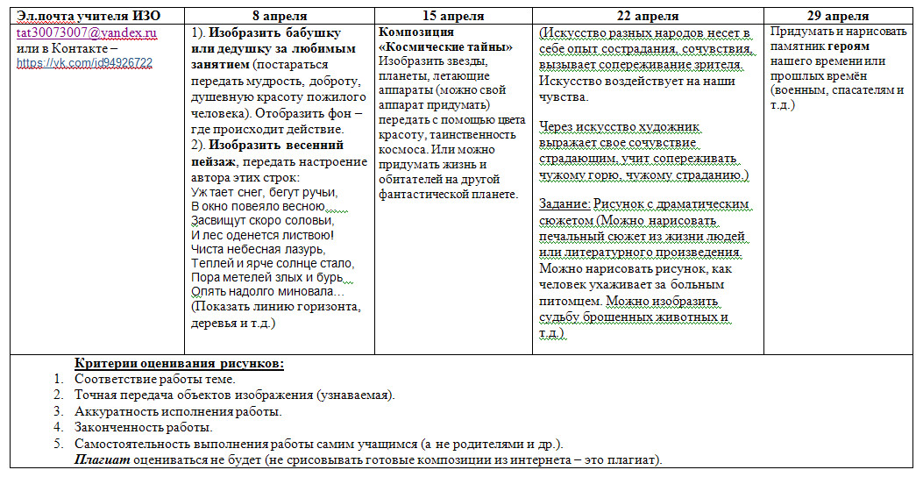

Примерная открытка по технологии «Поздравь ветерана»
